**11.04.2024 г. Акция " Засветись! Стань заметней на дороге!"**

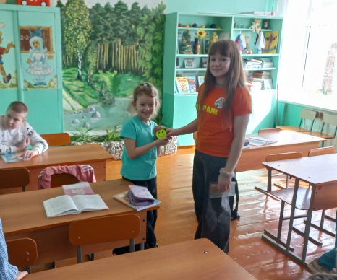         Большинство дорожно-транспортных происшествий с участием детей  происходит в тёмное время суток, как правило, на неосвещённых участках улиц.  
          Сегодня в нашей школе прошла акция «Засветись! Стань заметней на дороге!».  Акцию провели ребята отряда ЮИД «Вираж».  
Цель акции — напомнить школьникам о правилах дорожного движения и призвать их  использовать  светоотражающие элементы на одежде и рюкзаках в качестве «маячков безопасности». ЮИДовцы провели проверку на наличие «маячков безопасности» на рюкзаках у учащихся. К сожалению,  у многих ребят их не оказалось. И  юные инспектора дорожного движения сделали  замечание таким ребятам, рассказали о важности быть заметными в темное время суток и подарили светоотражающие значки на рюкзаки. Подобные акции помогут воспитать грамотных пешеходов.

